**Конспект уроку**

**з образотворчого мистецтва**

**у 7 класі на тему:**

**«Народний одяг – складова духовної культури».**

Підготувала

вчитель образотворчого мистецтва

Чортківської ЗОШ І – ІІІ ст. № 6

Міленко Марія Іванівна

2016 р

**7 клас. І семестр**

**Тема.** Народний одяг – складова духовної культури.

**Практична робота:** створити ескіз української сорочки з використанням давньої символіки та оберегів.

**Тип уроку:** комбінований.

**Мета:**

**дидактична:** ознайомити учнів із українським орнаментом; навчити створювати орнамент у різних видах; ознайомити з історією виникнення українського орнаменту.

**розвивальна:** розвивати інтерес до українського народного одягу як складової частини духовної культури українців; розвивати в учнів фантазію, увагу, спостережливість, творчі здібності у побудові орнаменту; розширювати кругозір учнів з української національної культури.

**виховна:** виховувати в учнів любов до українського мистецтва та культури; любов до предмета, мистецтва; працелюбство; виховувати в учнів охайність, чуйність, любов до прекрасного.

**Завдання уроку:**

- ознайомити учнів з традиційним українським народним одягом, його символікою, орнаментальними мотивами;

- закріпити вміння та навички в користуванні фарбами та графічними матеріалами при виконанні практичної роботи;

-  створити ескіз української сорочки з використанням давньої символіки та оберегів.

**Мистецька абетка:**

**Декоративно-ужиткове мистецтво –**вид мистецтва, суть якого полягає у виготовленні предметів, що мають художні якості і призначені для задоволення практичних потреб.

**Вишивка –**нашивання візерунків еа тканину або шкіру різними видами ниток, бісером.

**Орнамент  -** візерунок, побудований на ритмічному чергуванні і поєднанні геометричних елементів або стилізованих тварин чи рослинних мотивів.

**Дизайн –** художнє конструювання зручних і красивих предметів.

**Наочність:** вишиті сорочки, серветки , рушники., таблиці, репродукції картин, малюнки учнів минулих років, презентація «Український костюм».

**Обладнання до уроку:** альбом,простий та кольорові олівці, гумка.

**Хід уроку:**

**І. Організаційний момент.**

**ІІ. Актуалізація опорних знань та  мотивація навчальної діяльності**

**Гра «Закінчи речення»**

-                     Декоративно-ужиткове мистецтво – це…(*вид мистецтва, суть якого полягає у виготовленні предметів, що мають художні якості й призначені для задоволення практичних потреб, наприклад посуд, меблі, тканина, а також для прикрашання житла, парків, архітектурних споруд).*

-                     До видів декоративно-ужиткового мистецтва належать*…(розпис, різьблення, ткацтво, вишивка, народний живопис, гончарство, писанкарство, витинанка, лозоплетіння, флористика, художня обробка металу, виготовлення виробів із скла).*

-                     Орнамент *– це…,*він застосовується в*… (візерунок, побудований на ритмічному чергуванні й поєднанні геометричних елементів або стилізованих тваринних чи рослинних мотивів. Він застосовується в розмальовуванні стін будинків, прикрашанні ваз, глечиків, посуду, рушників, килимів, меблів, в оформленні одягу.)*

-                     Види орнаментів поділяються за…*(змістом і формою).*

-                     Основними групами орнаментальних сюжетів є…(*геометричний, рослинний, зооморфний, антропоморфний).*

-                     Орнаменти за формою бувають…(*стрічковими, композиційно-закритими, сітчастими).*

-                      Про справжній твір мистецтва говорять: «Зроблено з душею». У народі називають саму суть, зміст художнього образу. Народні майстри – тонкі й чуйні художники, а ще вони –мудрі філософи, які вкладають у свої твори глибокий зміст. Уся їхня праця, усі помисли – на щастя, на радість людям. Сьогоднішній урок – це ще один урок у світ прекрасного і продовжити його я хочу словами відомого українського поета Максима Рильського: «Той,  хто не знає свого минулого, не вартий майбутнього». І дійсно, лише той народ має майбутнє, який поважає свою історію.

**Метод «Мікрофон»**

-                       Поясніть як ви розумієте слова: «Поважати свою історію»?   (*поважати свою історію – значить не лише володіти певними знаннями про розвиток держави, військові походи, князів, а й знати культурну спадщину народу, його звичаї, традиції та передавати їх у спадок наступним поколінням. )*

-                       У народі існує повір’я, що той, хто забув звичаї своїх батьків, карається людьми і Богом. І тільки знаючи ці традиції, мизможемо передавати культурну спадщину свого народу нащадкам.

**ІІІ. Повідомлення теми та завдань уроку**

              Оберегом людини в усі часи був одяг. Він прикривав її від холоду і від недоброго ока. Формування українського одягу – цього яскравого і самобутнього культурного явища – відбувалося протягом багатьох століть. Сьогодні на уроці, спираючись на  українські традиції,  ми з вами  побуваємо в ролі художників-модельєрів і спробуємо створити ескіз сучасного жіночого або чоловічого одягу з елементами народних традицій.

**ІV. Теоретичний матеріал**

**Перегляд відеоряду «Класифікація традиційного українського народного одягу кінця 19 – початку 20ст.»**

Жіночий одяг складався з:

·                Натільний одяг – сорочка.

·                Нагрудний одяг – безрукавка (кептар, керсетка, лейбик тощо).

·                Жіночий стегновий одяг: запаска, плахта (частково зшитий розпашний, святковий одяг), горбочка (незшитий), спідниця, літник, димка, фартух (зшитий).

·                Головні убори:  шнури, вінки звиті, очіпок, намітка, убрус, хустка.

·                Прикраси: намисто,  дукачі, вироби з бісеру, каблучки.

·                Взуття: постоли, личаки, черевички, чоботи.

Чоловічий одяг складався з:

·                Натільний одяг – сорочка.

·                Чоловічий стегновий одяг: гачі, шаровари.

·                Верхній одяг: жупан, кирея, кожух (старовинний гуцульський верхній одяг з валяного сукна).

·                Пояси: крайки, очкур, пояс-рушник, черес.

·                Головні убори: брилі( солом’яники, повстяні або каракулеві шапки.

·                Взуття: постоли, личаки, чоботи.

              Традиційне вбрання кожного народу є одним з найбільш масових видів його художньої творчості. Український народний одяг відрізняється простотою форм, стрункістю силуету, багатством і різноманітністю прикрас, насиченим колоритом. У ньому яскраво проявляється вміння народних майстрів за допомогою простих, логічних засобів органічно поєднувати практичність і красу. Багато творчої винахідливості і фантазії вклав у створення одягу український народ.  Робота над вбранням була певною мірою проявом мрії про прекрасне, спробою відійти від важкої дійсності. Скажімо, вишивання – це було не просто ремесло, це прояв народного таланту, майстерності, обдарованості. Це був один з небагатьох моментів у житті селянки, коли вона могла висловити в гамі кольорів свою віру в краще майбутнє, оптимізм. Колорит нарядів багатьох районів України був світлий, білий, збагачений яскравими квітами вовняних плахт, запасок, поясів, вінків, червоного намиста і стрічок. Але при всій різноманітності крою, колористичних рішень, характерних для окремих районів України,  чітко проявляється підпорядкування окремих локальних видів одягу та оздоблення єдиному художньому ансамблю.

              Демонстрація фото «Український національний костюм» *Додаток 1.*

-         Яке розмаїття святкових нарядів !

-         А що у них спільного? *( візерунки )*

-         Як можна назвати по іншому? *( орнамент)*

-          Характерною рисою українського традиційного одягу була його декоративність, яка досягалась багатими вишивками, аплікаціями, різноманітним оздобленням. В одязі відображались особливості регіонів України. За вишивкою на сорочці, по тому, як її було скроєно, за головним убором можна було точно визначити , з якого регіону України людина.

-         Загалом для традиційного українського костюма характерні геометричні та рослинні мотиви орнаменту.

-         Погляньте якими різноманітними можуть бути орнаменти з одним і тим же силуетом залежно від основи композиції і точок симетрії. Усі ці види орнаменту ми бачимо на наших національних костюмах.

**Перегляд презентації «Український костюм»**

**Перегляд відеоряду творів видатних українських художників.**

-         Розгляньте твори видатних українських художників. Зверніть увагу на те, як художники відтворили кожну деталь у картинах, не забувши при цьому про головне – втілення образу людини, її краси. Зверніть увагу на одяг головних героїв. Проаналізуйте дані картини. Додаток 1.

**В.А. Тропінін «Дівчина з Поділля»**

**І.І. Труш «Гуцулки біля церкви»**

**К.О.Трутовський «Одягають вінок»**

**К.О.Трутовський «Біля тину»**

-         А чи задумувались ви над тим, хто займається моделюванням костюмів?

-         В сучасному світі спеціаліста із виготовлення моделей одягу називають – модельєр (*кутюр’є*) .

-         Одні з найкращих українських дизайнерів одягу є: Лілія Пустовіт, Олексій Залевський, Оксана Караванська, Андре Тан.

-         Сучасні художники-модельєри часто звертаються до кращих зразків народного одягу. Орнамент, колористика, вишивка, мереживо, конструктивні форми народного одягу знаходять відображення в сучасному мистецтві моделювання костюма. І це не просте відображення, повтор минулих форм, його пропорцій і колірних поєднань, а творча спадковість.

-         Сьогодні ми з вами попрацюємо модельєрами і сконструюємо сучасний жіночий або чоловічий одяг  з елементами народних традицій.

-         Одяг має бути практичним, зручним, красивим, стильним, з елементами українського національного костюма.

**V. Практична робота**

Учням видаються фігурки із зображенням людини і потрібно створити  їм моделі святкового одягу (завдання диференційоване) :

***1 група:*** розфарбувати готові фігурки , вже «одягнені» – завдання для дітей повільних і тих , у кого труднощі з самостійним зображенням . Самим придумати орнамент.

***2 група:*** «одягнути»  фігурку , тобто самому придумати і намалювати  вбрання.

***3 група*** : зобразити фігуру людини у святковому  одязі з елементами народних традицій.

**Під час роботи ви маєте пам’ятати такі правила:**

1.     Продумайте та вирішіть, якими зробити деталі одягу: які орнаменти прикрашатимуть тканину, чи буде вона однотонна, чим буде оздоблений одяг.

2.     Контрастні чи стримані кольори переважатимуть.

3.     На чому буде акцентуватися увага.

4.     Яке взуття, головні убори та прикраси доповнюватимуть одяг, щоб створити повноцінний ансамбль, костюм.

5.     Олівцем працюйте легко, без натиску, щоб мати змогу виправити невдалі лінії, не завдаючи шкоди паперу.

6.     Головна умова – наявність орнаменту в одязі.

**VІ. Підсумок уроку та узагальнення навчальних знань**

Виставка робіт

-               Роботи завершено, враження від уроку яскраво втіленні  у ваших  творчих композиціях. Залишилось узагальнити наші знання. Для цього спробуємо відповісти на запитання:

-              Які характерні частини народного костюма носили в Україні?

-              Які традиційні українські прикраси актуальні й сьогодні?

Додаток 1

  [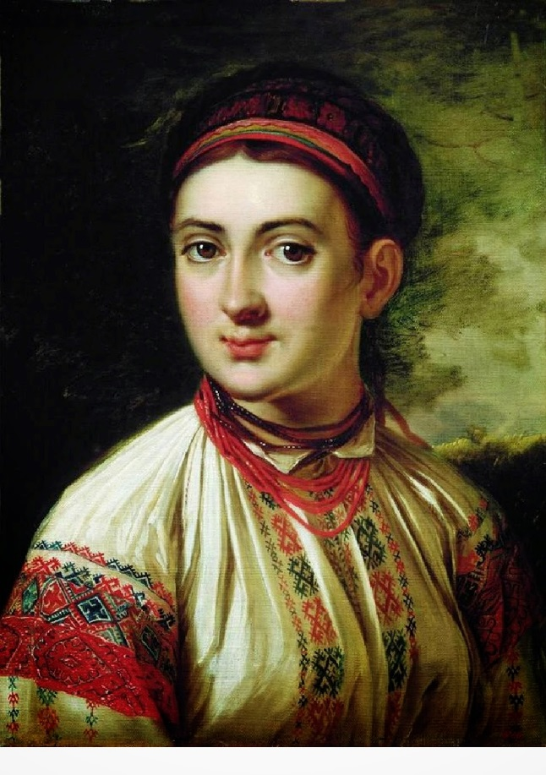](http://3.bp.blogspot.com/-CywzBS3VXA8/VJsc7kFgD2I/AAAAAAAAAFI/gxCJSCCAgAg/s1600/15.jpg)

В.А. Тропінін «Дівчина з Поділля»

[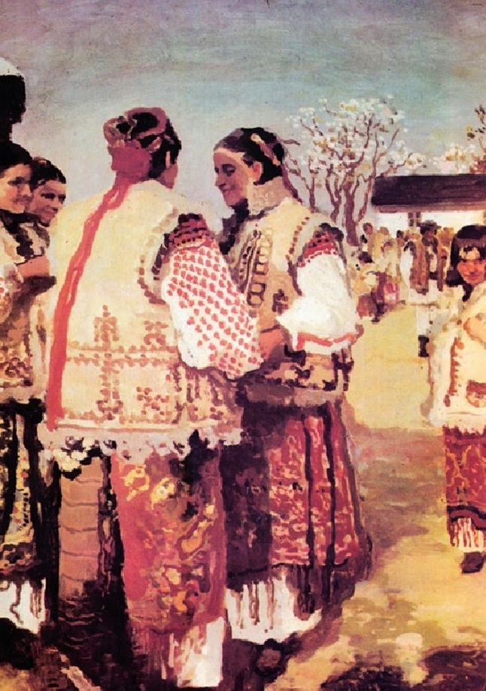](http://4.bp.blogspot.com/-sdY8YWpzu0U/VJsd726S2hI/AAAAAAAAAFQ/vG0fi0NYIew/s1600/16.jpg)

І.І. Труш «Гуцулки біля церкви»

[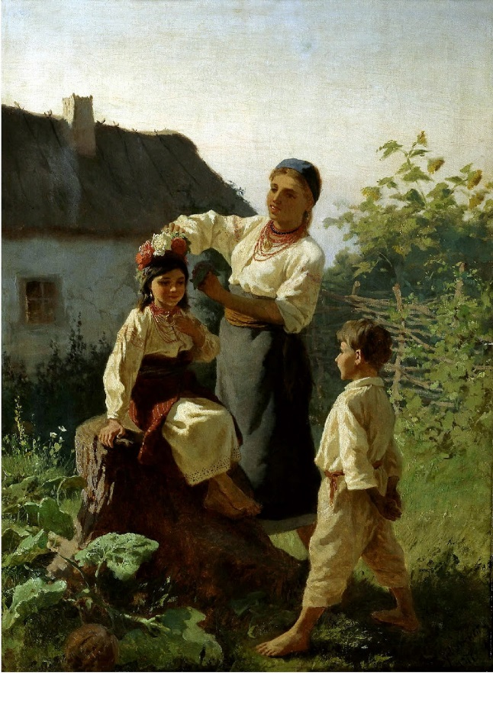](http://2.bp.blogspot.com/-zPUZnCd-vaw/VJsfh7wldMI/AAAAAAAAAFc/ShBc7DiNwm0/s1600/17.jpg)

К.О.Трутовський «Одягають вінок»

[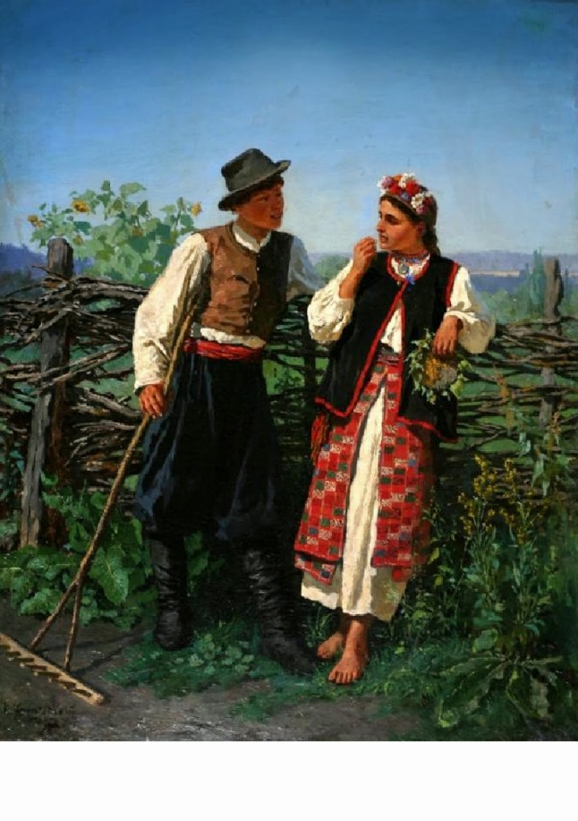](http://2.bp.blogspot.com/-LM3o-wcoSPI/VJshaRWWAoI/AAAAAAAAAFo/NXj2E6-XItQ/s1600/18.jpg)

К.О. Трутовський «Біля тину»

[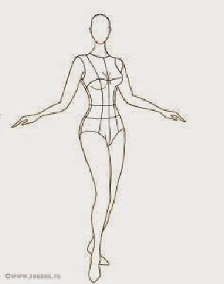](http://2.bp.blogspot.com/-Zl7m6cVBXEI/VJsiPStUseI/AAAAAAAAAFw/PFKZLoG2Bz0/s1600/19.jpg)

[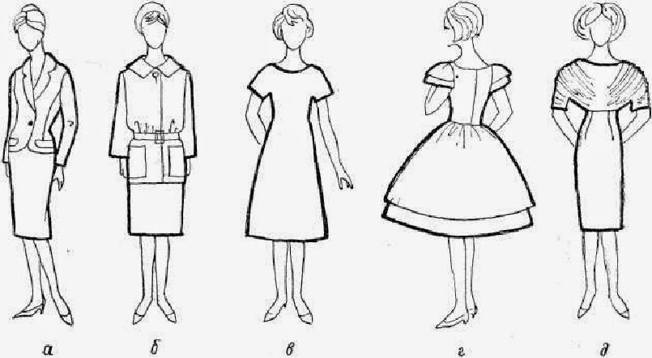](http://3.bp.blogspot.com/-B_BQN3pRLbU/VJsioUuiaJI/AAAAAAAAAF8/1lQft9b00n4/s1600/20.jpg)